A ce jour, sur la version 2014.h, vous devez éditer le .xml d’entrée au moteur de calcul TH-BCE.
D’abord, assurez-vous que la modélisation et le paramétrage du restes des systèmes est terminée. (Vous n’avez plus des modifications à apporter sur votre projet) Puis, vous lancez un calcul.
Pour accéder à l’édition du fichier .xml, allez sur Résultats > Edition du fichier xml d’entrée au moteur de calcul ou cliquer sur l’icône.
Cliquez sur Importer données originales du projet
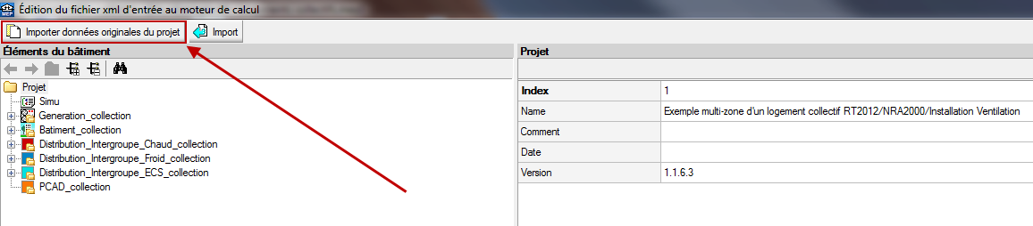
L’arborescence de l’entrée au moteur CSTB est remplie avec les données de votre projet.
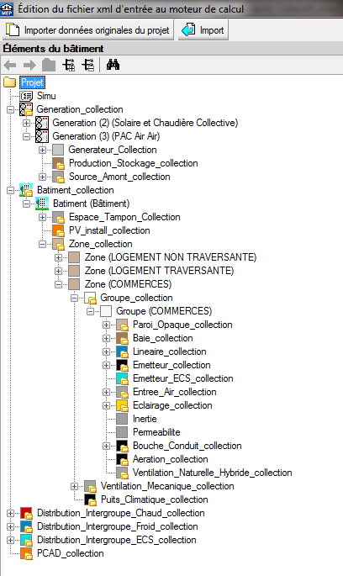
Pour le paramétrage d’une chaudière à cogénération, vous devez chercher votre générateur dans l’onglet Génération_collection. En fonction de votre type de système le générateur sera placé sur :
- Générateur seul Generateur_Collection
- Génerateur de base sur un ballon Production_Stockage > Source_Ballon_Base_Colection
- Générateur d’appoint sur un ballon Production_Stockage > Source_Ballon_Appoint_Colection
Une chaudière sera dans le sous chapitre « Combustion »
Sur l’exemple 9, chaudière collective en appoint sur des panneaux solaires, nous serons dans le troisième cas de figure. Vous devez cliquez sur « Source_Ballon_Appoint_Cobustion »
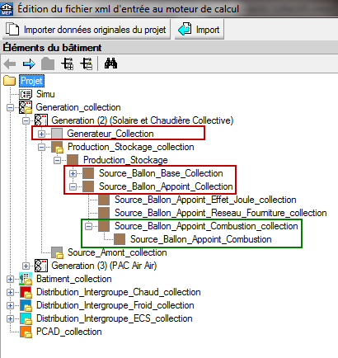
Vous verrez apparaître à droite tous les paramètres de votre chaudière. Pour renseigner votre module de cogénération, activez le bouton « Is_Cogeneration » Oui. Les paramètres à renseigner seront désormais éditables.

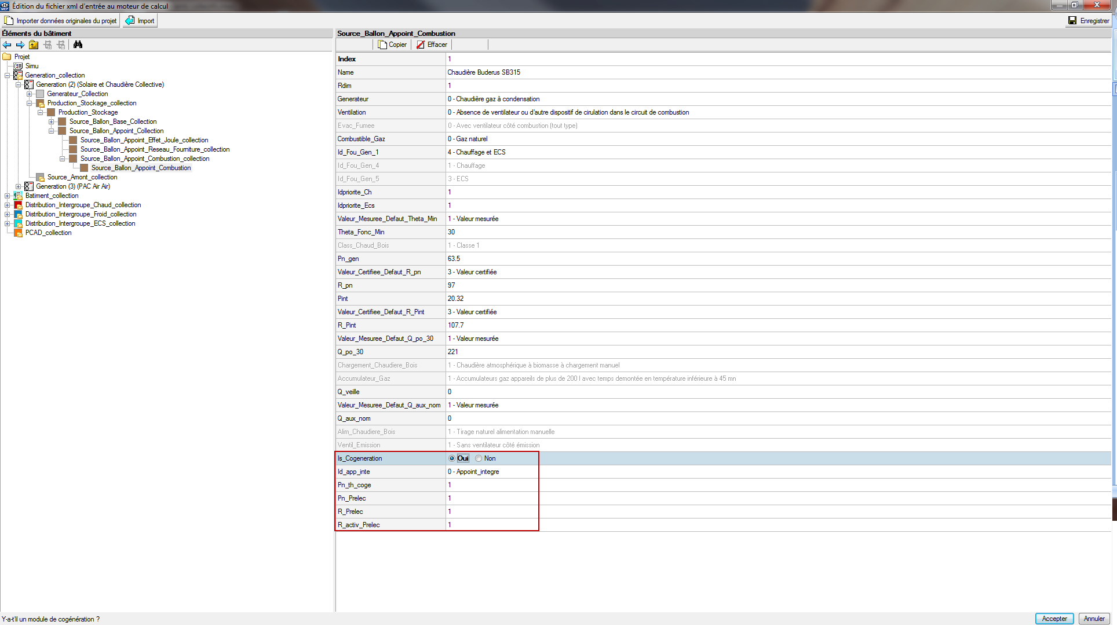

La description complète de la variable TH-BCE est affichée en bas à gauche en cliquant ou en passant la souris sur le texte. Pour toute information complémentaire, vous pouvez consulter la méthode TH-BCE §10.19, page 701
Une fois la saisie est terminé, acceptez en bas à droite.
Allez de nouveau sur Résultats > Calculer et activez la case « Utiliser le fichier XML modifié »
